BL-K1直流无刷控制器(DC24)使用说明书
-  注意事项
- 驱动卡电源端的0V(电源负极)接地
- 通电之前，请先确定驱动卡电源正负极是否连接正确
- 不要在爆炸性环境、可燃性气体环境、腐蚀性环境、接触水的场所、可燃物旁边使用
- 刚关掉电源后(30 秒以内)，不要接触驱动卡的连接端子，容易因残留电压而引起触电
- 进行设置、连接、运行、操作、检查、故障诊断作业时，一定是要具备合适资格的人员施行
- 请不要在通电状态下进行移动、设置、连接、检查等作业。作业时，一定要切断电源后再作业
环境要求：室内(没有直射阳光、雨水、水滴、没有结露及腐蚀性气体的场所)
使用环境
主要功能
- 恒转速、启停、正反转
- 模拟量调速及IO控制
- 加速/减速时间调节
- 过欠压/过流保护
- 多种LED报警指示
使用环境温度 | -10-40℃
使用环境湿度 | 10%-90%RH（无结霜）
电气参数
 | 数值 | 默认值 | 单位
电流 | < 6 | 5 | A
极对数 | --- | 4 | ---
加减速 | 10-3000 | 50 | ms
适用转速 | --- | 3000 | RPM
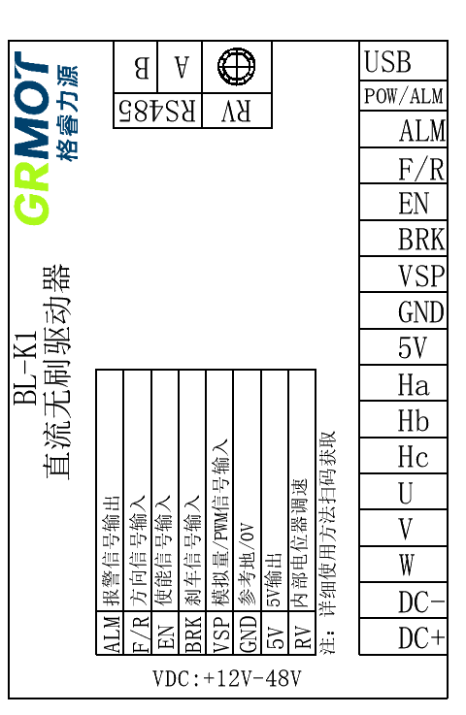外形尺寸图

接口功能
特点及功能 |  |  | 备注
供电 | 电压 | 正常运行电压24V±5%
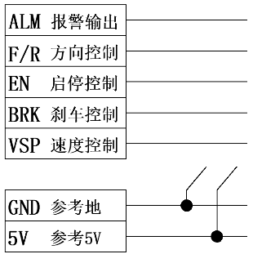 |  | - 启停控制：连接5V或断开控制运行或停止  - 方向控制：连接5V或断开控制正转或反转  - 速度控制： 当RV逆时针旋 ≤5% 时VSP控制有效  当RV顺时针旋 ≥5% 时RV控制有效  - 状态指示： 控制器出现异常ALM报警5V输出  指示灯交替闪烁（详细见附表）
接线示意图
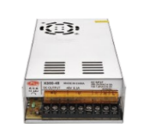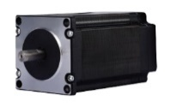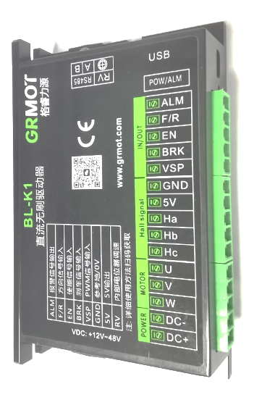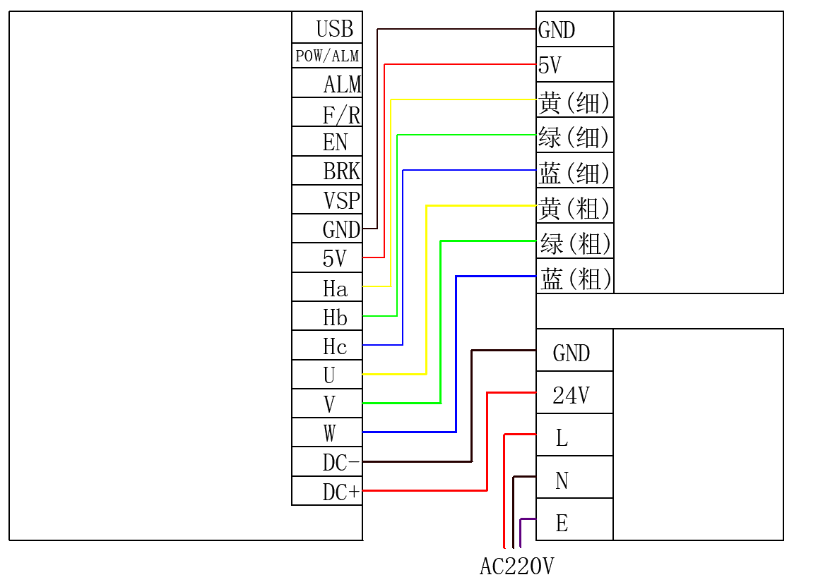
24V 电源
无刷电机

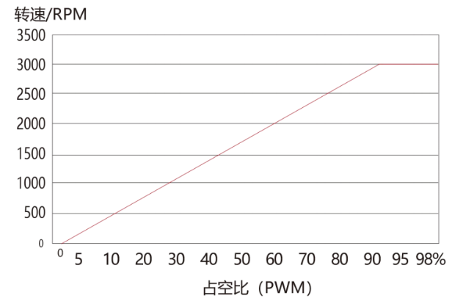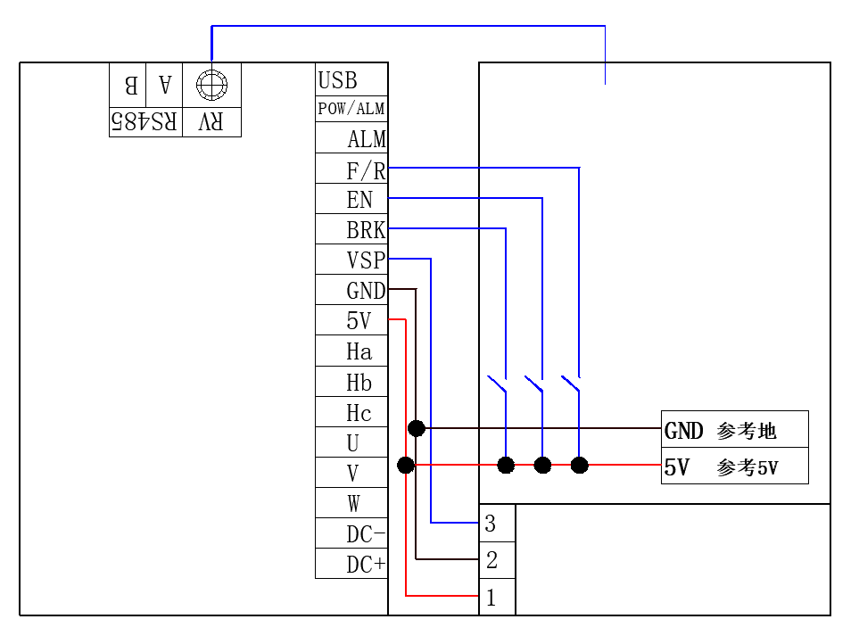功能/模式示意图

使用外部模拟量调速DC(0~5V)
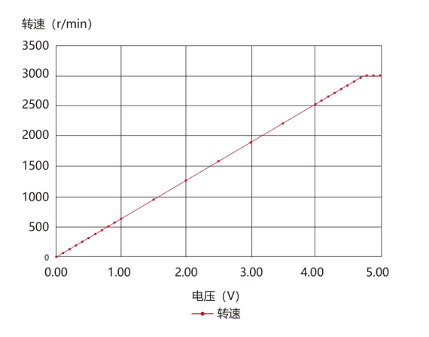
当需要切换到外部模拟量控制转速模式时，内置电位器RV必须处于关闭状态。即将内置电位器RV逆时针旋转至<5%极限位置。驱动器出厂默认转速最大值为3000rpm，此默认值修改需要联系我们修改。
右图是某次外部模拟量调速线性度测试的曲线
当需要切换到外部模拟量控制转速模式时，内置电位器RV必须处于关闭状态。即将内置电位器RV逆时针旋转至<5%极限位置。驱动器出厂默认转速最大值为3000rpm，此默认值修改需要联系我们修改。
右图是某次外部模拟量调速线性度测试的曲线
当需要切换到外部模拟量控制转速模式时，内置电位器RV必须处于关闭状态。即将内置电位器RV逆时针旋转至<5%极限位置。驱动器出厂默认转速最大值为3000rpm，此默认值修改需要联系我们修改。
右图是某次外部模拟量调速线性度测试的曲线
当需要切换到外部模拟量控制转速模式时，内置电位器RV必须处于关闭状态。即将内置电位器RV逆时针旋转至<5%极限位置。驱动器出厂默认转速最大值为3000rpm，此默认值修改需要联系我们修改。
右图是某次外部模拟量调速线性度测试的曲线
使用PWM调速
PWM调速输入，占空比在 2%~95%范围进行转速控制，当占空比大于95%时，电机转速为最大值，最高速度值取决于电机规格和电源电压(占空比脉冲频率范围:10-50KHZ，波形:脉冲波，幅值:0-5V，注高电平 2.2V-5V，低电平 0-0.7V)。注:仅支持信号电压为5V的PLC使用。

状态指示灯及异常处理
1 绿 4 红 | 驱动器电压过高 | 供电电压过高
1 绿 5 红 | 驱动器过流 | 电机接线错误或者MOS短路
1 绿 6 红 | 电机开路 | 电机动力线未接好
2 绿 3 红 | 内部电压错误 | 驱动器内部电路故障
2 绿 4 红 | 驱动器电压过低 | 供电电压低于15VDC
2 绿 5 红 | 电机过载 | 外部负载过大
2 绿 6 红 | 霍尔信号错误 | 霍尔信号线未接好
1 绿 7 红 | 通讯错误 | 通讯线未连接好
2 绿 7 红 | FLASH 读写错误

